**RAPPORT MINI PROJECT EN C**

Nom : ABDELLAOUI.

Prénom : IMAD.

CNE : 19-49000000.

Filière : SMI4.

Fonction utiliser:

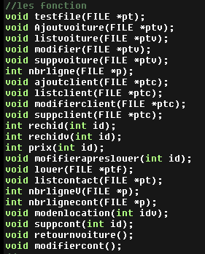

void testfile(FILE *pt) : il fait le test de la création du fichier.

void Ajoutvoiture(FILE *ptv) : il permet d’ouvrire un fichier est ajouter des voitures dedans.

void listvoiture(FILE *ptv) : il affiche tous les voitures enregistrer dans le fichier.

void modifier(FILE *ptv) : il permet d’ouvrire un fichier est de modifier une voiture.

void suppvoiture(FILE *ptv) : il permet d’ouvrire un fichier est de supprimer une voiture.

int nbrligne(FILE *p),int nbrligneV(FILE *p),int nbrlignecont(FILE *p) : il permet de calculer le nombre des lignes d’un fichier.

void ajoutclient(FILE *ptc) : il permet d’ouvrire un fichier est d’ajouter un client dedans.

void listclient(FILE *ptc) : fonction qui fait l’affichage de contenu de fichier.

void modifierclient(FILE *ptc) : permet d’ouvrire un fichier est de modifier les infos d’un client.

void suppclient(FILE *ptc) : consiste à ouvrire un fichier est de supprimer un client.

int rechid(int id), int rechidv(int id) : permet de chercher l’id d’un client ou d'une voiture.

int prix(int id) : permet de calculer le prix de location d’une voiture.

void mofifierapreslouer(int id) : fait la modification de l’attribut enlocation après la location.

void louer (FILE *ptf) : consiste à louer une voiture.

void listcontact(FILE *pt) : permet d’afficher les contractes enregistrer.

void suppcont(int id) : permet de supprimer une contracte après la retourne d’une voiture.

void retournvoiture() : permet de changer l’attribue enlocation après la retourne d’une voiture.

void modifiercont() : permet de modifier la date de retour ou bien la voiture louer par le client.

PROBLEMES :

GTK+ : j'ai au début un problème d'installation est après que j'est l'installer et l'ajouter a "code blocks", le IDE "code blocks" commence a planter et il s'arrêt

j'ai essayé a d'installer l'IDE mais le problème reste la même, puis j'ai essayé d'utiliser QT mais j'ai trouvé que QT est utilisé avec C++ alors je dois changer touts

le code pour effacer "fscanf()" est "fprintf()".

Exécution :

Menu principale :

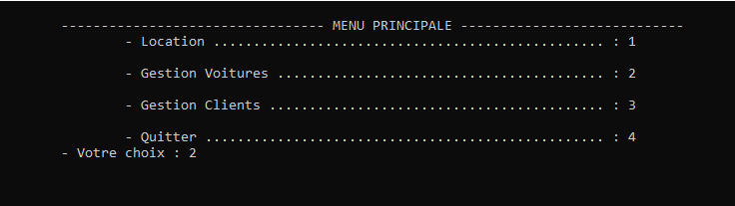

Apres la choix 2 la menu gestion voiture s’ouvre :

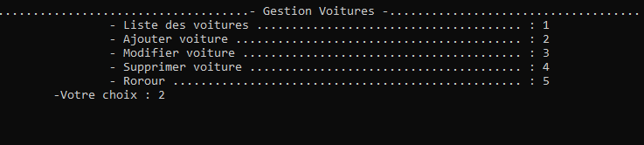

Ajouter voiture :

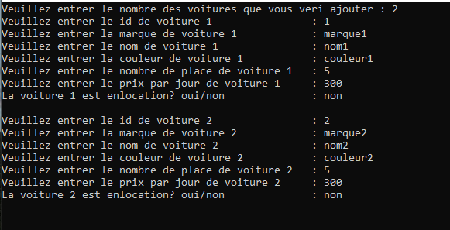

On ajoute deux voitures.

On souhaite de lister les voitures qu’on a ajouté.

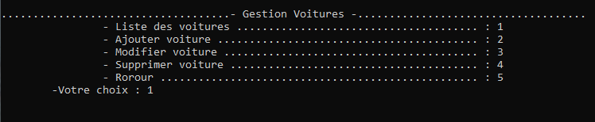

Les voitures sont bien ajoutées est bien lister.

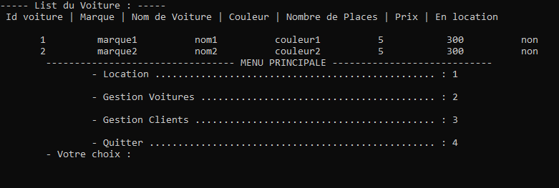

La modification d’une voiture.

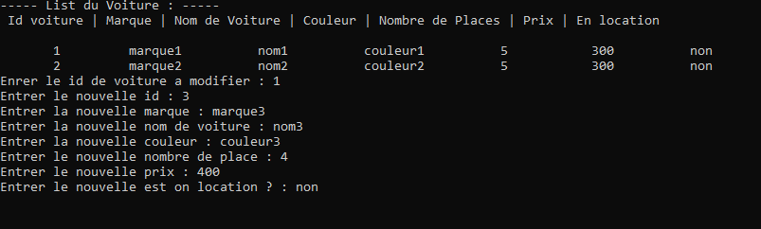

Lister les voiture après la modification.

La modification a bien effectué.

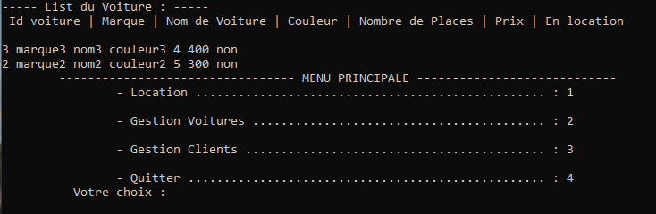

La suppression d’une voiture.

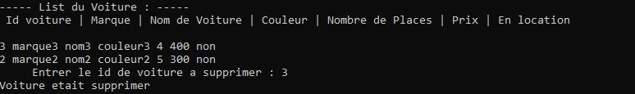

Lister les voitures après la suppression.



**LA GESTION DU CLIENT.**

Ajouter un client.

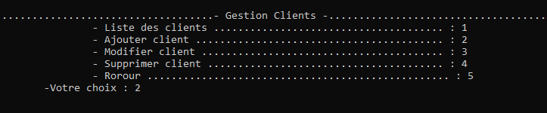

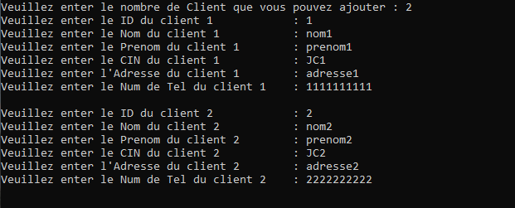

Lister les clients après l’ajout.

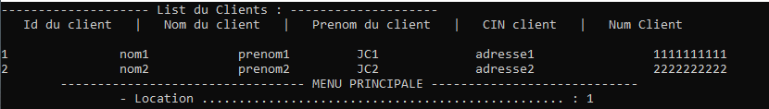

Modifier un client.

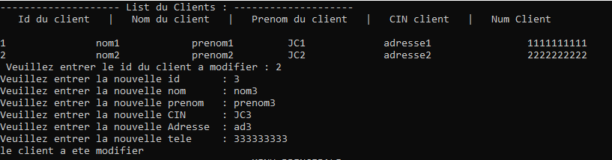

Lister les clients après la modification.

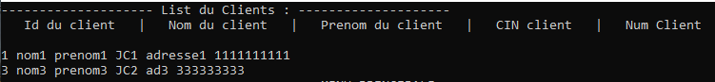

Supprimer un client.

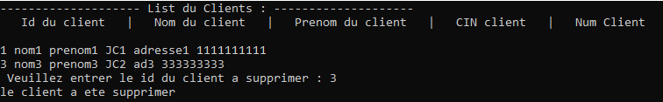

Liste des client après la suppression.



Louer une voiture.

Test, si la voiture est existe.

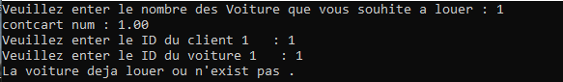

Test, si le client existe.

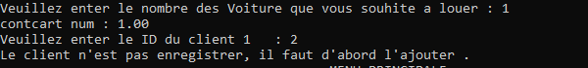

La location après le test est la calculation du cout.

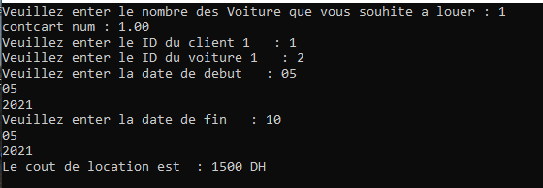

Prouve que l’attribue enlocation soit “oui”.



Retourne une voiture.



Prouve que le contracte été supprimer est l’attribue enlocation soit “non”.





Modifier contacte.

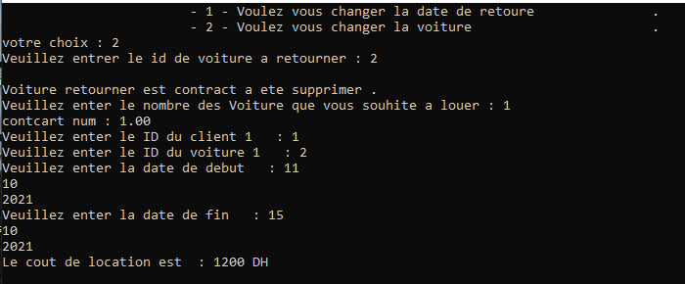

Modifier la date de retour.

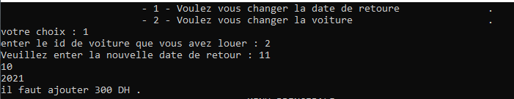

Apres la modification de la date.

